Практическая работа №6

Тема: «Двумерные массивы»

**Задание 6-13**

Выяснить, имеется хотя бы одна команда, выигравшая более половины игр.

#include <iostream>

#include <vector>

#include <cstdlib>

#include <ctime>

using namespace std;

int main() {

setlocale(LC_ALL, "ru");

int n = 3;

vector<vector<int>> matrix(n, vector<int>(n));

srand(time(nullptr));

for (int i = 0; i < n; ++i) {

for (int j = 0; j < n; ++j) {

if (i != j) {

int result = rand() % 3;

if (result == 2) {

matrix[i][j] = 2;

matrix[j][i] = 0;

}

else if (result == 1) {

matrix[i][j] = 1;

matrix[j][i] = 1;

}

else {

matrix[i][j] = 0;

matrix[j][i] = 2;

}

}

}

}

cout << "Матрица игр:\n";

for (int i = 0; i < n; ++i) {

for (int j = 0; j < n; ++j) {

cout << matrix[i][j] << " ";

}

cout << endl;

}

vector<int> wins(n, 0);

for (int i = 0; i < n; ++i) {

for (int j = 0; j < n; ++j) {

wins[i] += matrix[i][j];

}

}

for (int i = 0; i < n; ++i) {

if (wins[i] > n / 2) {

cout << "Команда " << i << " выиграла более половины игр" << endl;

return 0;

}

}

cout << "Нет команды, выигравшей более половины игр" << endl;

return 0;

}

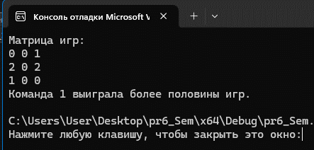

**Задание 6-18**

В данной действительной матрице размера 6×9 поменять местами строку, содержащую элемент с наибольшим значением, со строкой, содержащей элемент с наименьшим значением. Предполагается, что эти элементы единственны.

#include <iostream>

#include <vector>

#include <climits>

#include <ctime>

using namespace std;

int main() {

setlocale(LC_ALL, "RU");

const int rows = 6;

const int cols = 9;

double matrix[rows][cols];

srand(time(NULL));

for (int i = 0; i < rows; ++i) {

for (int j = 0; j < cols; ++j) {

matrix[i][j] = rand() % 10;

}

}

cout << "Исходная матрица:\n";

for (int i = 0; i < rows; ++i) {

for (int j = 0; j < cols; ++j) {

cout << matrix[i][j] << " ";

}

cout << endl;

}

int maxRowIndex = 0;

int minRowIndex = 0;

double maxValue = matrix[0][0];

double minValue = matrix[0][0];

for (int i = 0; i < rows; ++i) {

for (int j = 0; j < cols; ++j) {

if (matrix[i][j] > maxValue) {

maxValue = matrix[i][j];

maxRowIndex = i;

}

if (matrix[i][j] < minValue) {

minValue = matrix[i][j];

minRowIndex = i;

}

}

}

swap(matrix[maxRowIndex], matrix[minRowIndex]);

cout << "Матрица после замены строк:\n";

for (int i = 0; i < rows; ++i) {

for (int j = 0; j < cols; ++j) {

cout << matrix[i][j] << " ";

}

cout << endl;

}

return 0;

}

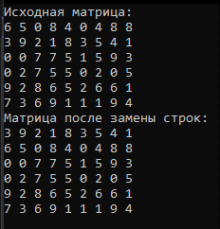

**Задание 6-24**

Составить программу формирования двумерного массива из предложенного одномерного, разделив его на две строки.

#include <iostream>

#include <vector>

#include <climits>

#include <ctime>

using namespace std;

int main() {

setlocale(LC_ALL, "RU");

int arraySize;

cout << "Введите размер одномерного массива: ";

cin >> arraySize;

vector<int> Array1(arraySize);

cout << "Введите элементы одномерного массива :\n";

for (int i = 0; i < arraySize; ++i) {

cout << "Элемент " << i + 1 << ": ";

cin >> Array1[i];

}

int numRows = 2;

int numCols = arraySize / numRows;

vector<vector<int>> Array2(numRows, vector<int>(numCols));

int index = 0;

for (int i = 0; i < numRows; ++i) {

for (int j = 0; j < numCols; ++j) {

Array2[i][j] = Array1[index++];

}

}

cout << "Двумерный массив :\n";

for (int i = 0; i < numRows; ++i) {

for (int j = 0; j < numCols; ++j) {

cout << Array2[i][j] << " ";

}

cout << endl;

}

return 0;

}

